国庆假期以来，自治区各地被新冠肺炎疫情阴霾笼罩，鄂尔多斯各旗区也不同程度面临复杂严峻的疫情防控形势，城市静默期间，特种设备检验工作困难重重，内蒙古自治区特种设备检验研究院鄂尔多斯分院一手抓疫情防控，一手抓特种设备安全，全院各科室结合疫情防控要求，积极作为，精诚团结，全力以赴保障疫情期间辖区内特种设备安全运行。

（一）同心抗疫展风采

在巩固疫情防控成果的关键时期，内蒙古自治区特种设备检验研究院鄂尔多斯分院党支部组织全体党员在东胜区普惠社区幸福街道所辖小区进行清扫及消杀工作。消毒组的同志化身“大白”对各小区公共区域进行整体消毒灭菌，轰鸣的消杀喷雾器响彻整个街道，也将安全带到了整片区域。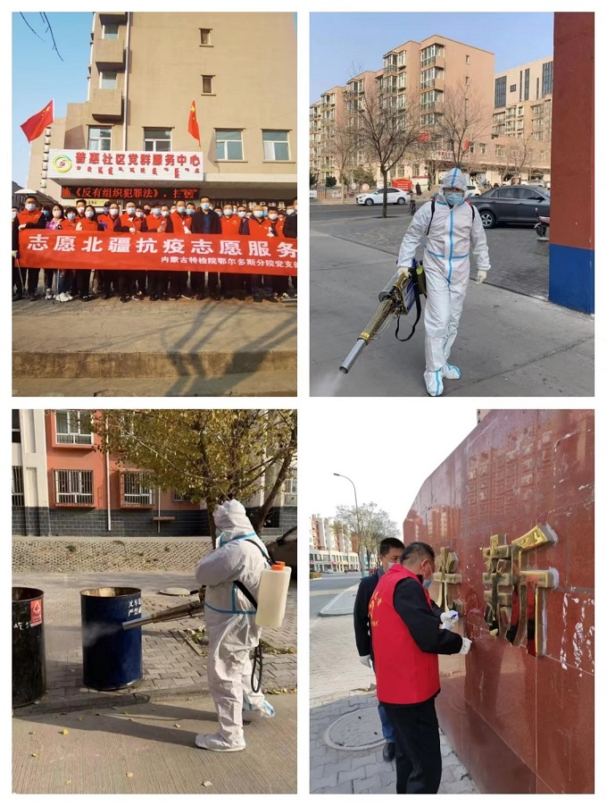

（二）窗口服务不停歇

10月8日，内蒙古自治区特种设备检验研究院鄂尔多斯分院驻地康巴什区在全市范围内率先恢复了正常生产生活秩序，在做好办公区域消杀工作后，鄂尔多斯分院报检大厅一刻不停歇，正常接待群众线下报检，保证检验申请及时受理、检验报告及时领取及检验业务咨询的及时回复。

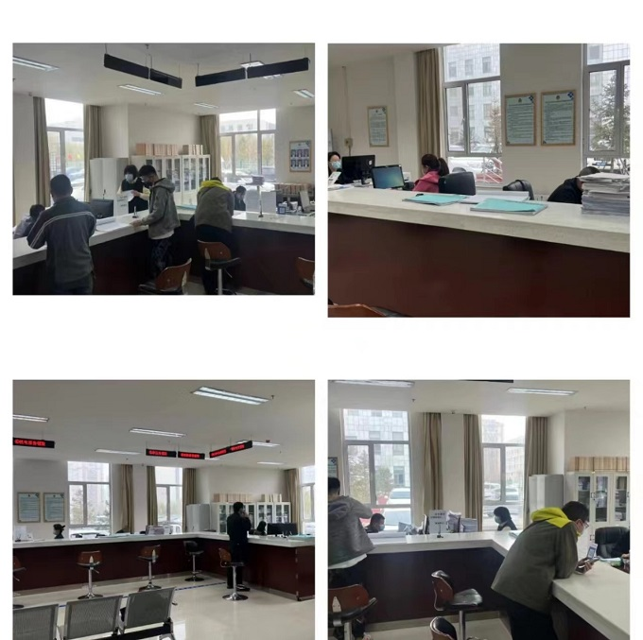

（三）响应战“疫”展拳脚

鄂尔多斯市积极参与承接呼和浩特市转运人员，为保障集中隔离酒店电梯运行安全，内蒙古自治区特种设备检验研究院鄂尔多斯分院主动提高政治站位，积极融入疫情防控大局，选派多名技术骨干为隔离酒店电梯定期检验工作的顺利实施保驾护航。

           检验人员严格按照隔离场所疫情防控相关要求，“全副武装”穿戴医用防护用品，本着为乘梯人安全负责、为电梯稳定运行负责的原则，严格按照电梯检验规则高效细致的对每台电梯轿厢、机房、井道、底坑及其所有相关电梯安全装置进行了全面检查和试验，确保隔离酒店电梯处于良好运行状态，切实做到疫情防控和电梯安全运行两不误。

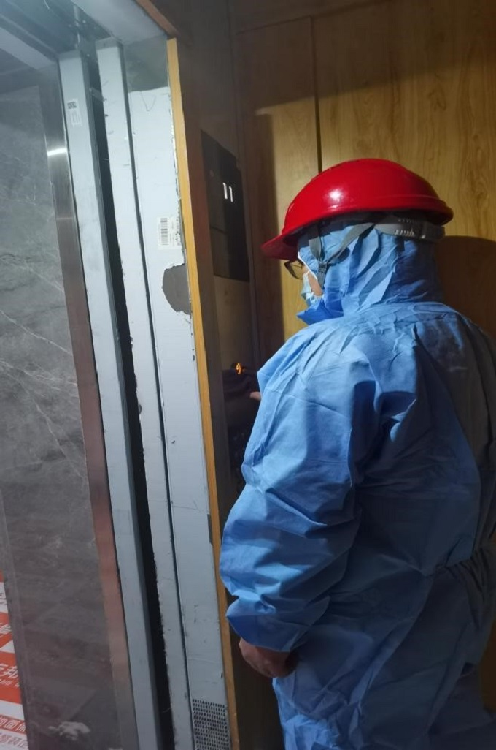

（四）服务企业展担当

近期，某能源保供企业提出定期检验申请，并迫切希望尽快安排检验，但受限于鄂尔多斯市旗区间执行的人员管控措施，检验人员进入该旗后需要进行隔离，为不耽误该企业正常生产，内蒙古自治区特种设备检验研究院鄂尔多斯分院主动作为，克服困难，要求检验人员先行在隔离酒店完成该企业设备资料审核工作，待隔离期满后再进入厂区开展现场检验任务。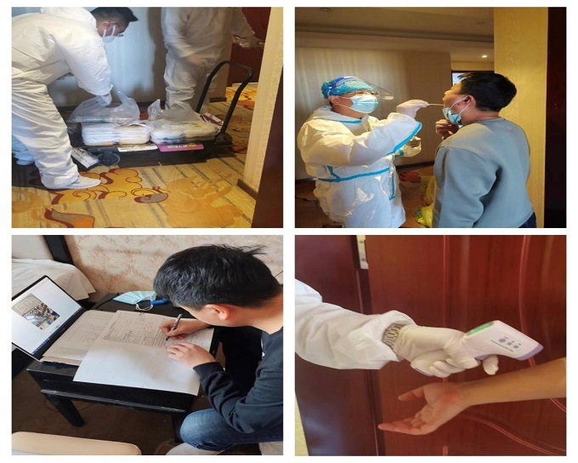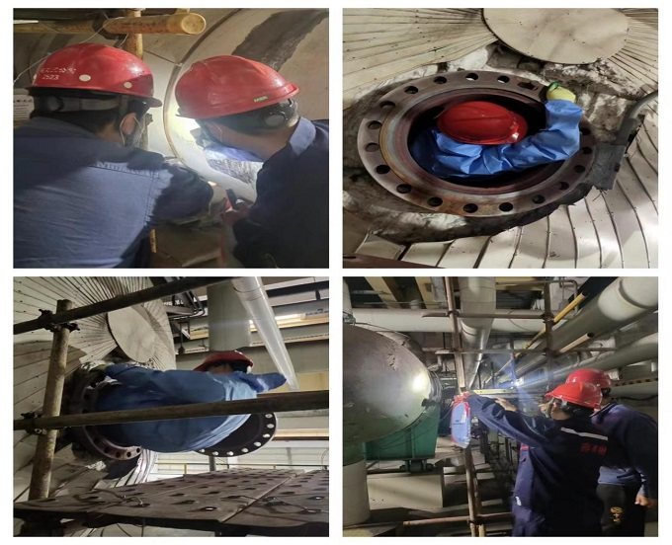

检验人员在现场全程佩戴口罩并同企业职工保持安全社交距离，检验过程中，做到“应检必检、一项不落”，确保企业生产进度不降速。

（五）气瓶检验展作为

车载气瓶检验站在严格落实疫情防控工作的同时，有序开展检验工作，自检验中心恢复检验到11月初，累计检验车载气瓶400余只，不存在任何积压待检气瓶。（压力容器室 栾新亮）

